Thermische Energie uit Oppervlaktewater – een kans en een uitdaging

Marco van Schaik, Hoogheemraadschap De Stichtse Rijnlanden en Unie van Waterschappen, strategisch adviseur en ontwikkelaar energie en water
Reinier Romijn, Unie van Waterschappen, beleidsadviseur ruimtelijke ordening, klimaatadaptatie en duurzame energie
Barry Scholten, IF Technology, Business developer oppervlaktewater energie en waterbeheer

Abstract
Thermal energy from surface water is a potentially significant source for delivery of sustainable heat and cold in the Netherlands. Since the natural gasworks will be dismantled in the coming decades this source of energy is a promising alternative. In order to exploit this potential cooperation is required of water managers, municipalities, owners of real estate, grid operators and energy companies. These stakeholders will discover in the coming years what their role is and how they can shape an effective cooperation.

Inleiding
Oppervlaktewater is – naast wind, zon en biomassa – een potentieel belangrijke duurzame energiebron voor Nederland. Uit een verkenning in opdracht van de Unie van Waterschappen en Rijkswaterstaat blijkt dat deze bron kan voorzien in ± 12% van de nationale warmtevraag en 54% van de koudevraag. In het waterrijke noorden, westen en midden van het land loopt de potentie op tot meer dan 25% van de warmtevraag, vooral in de dichtbebouwde regio’s. Daarmee vormt deze bron een bijdrage in het streven van gemeenten naar aardgasloze wijken. Ook draagt benutting van deze energiebron lokaal bij aan bestrijding van hittestress en verbetering van de waterkwaliteit.
Momenteel worden op diverse lokaties in ons land kansen verkend en projecten uitgevoerd. Daaruit blijkt dat benutting van dit potentieel aan warmte en koude samenwerking vraagt van meerdere partijen die vaak nog op zoek zijn naar hun rol.
In dit artikel gaan we in op het principe van Thermische Energie uit Oppervlaktewater (TEO), de vereiste samenwerking om tot realisatie te komen en een mogelijke strategie voor de toekomst.

Het principe van Thermische Energie uit Oppervlaktewater (TEO)
TEO maakt gebruik van de temperatuurverschillen van het oppervlaktewater in de loop van de seizoenen (zie figuur 1). In de zomer kan met warm oppervlaktewater het grondwater in een WKO-installatie (warmte- en koudeopslag) worden opgewarmd. Deze warmte kan in het koude seizoen worden benut om met behulp van een warmtepomp gebouwen te verwarmen. In de winter kan juist koude worden opgeslagen. Deze koude is dan een bron voor duurzame koeling. In sommige gevallen kan zonder WKO direct warmte of koude worden geleverd, bijvoorbeeld bij koudewinning uit diepe plassen.
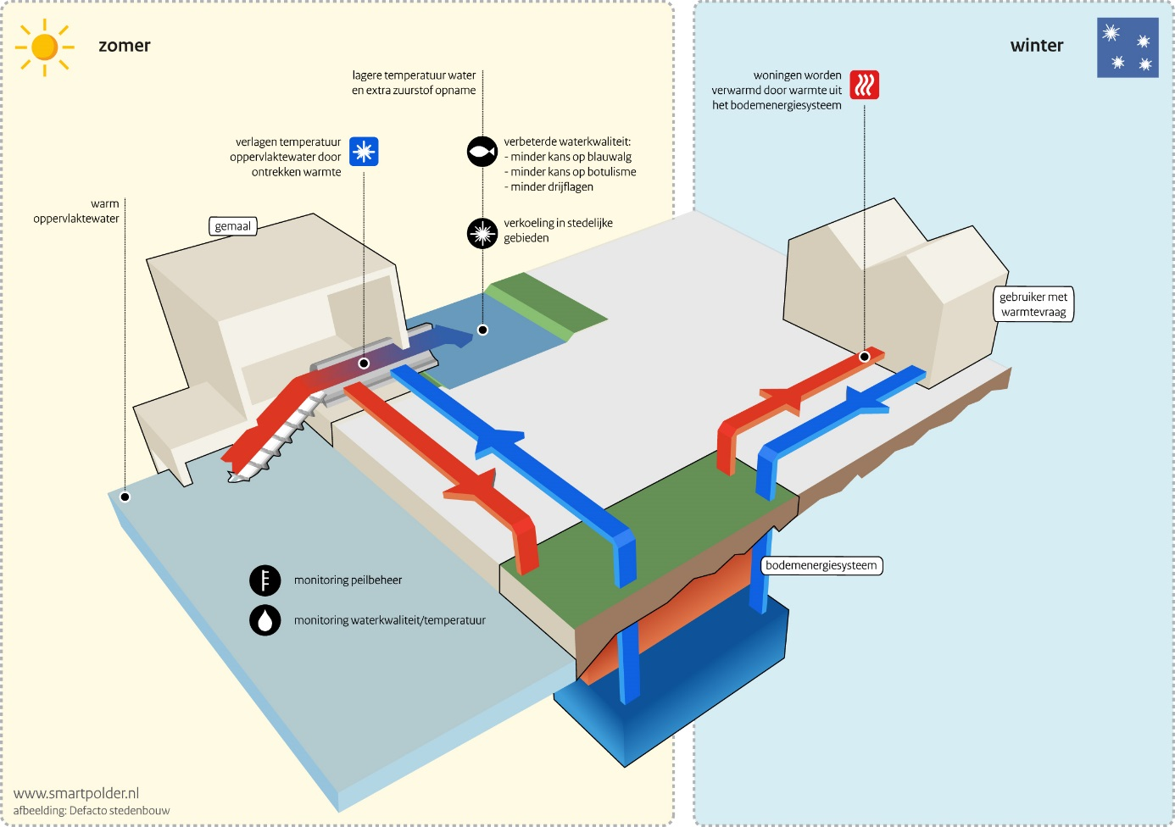
Figuur 1. Werking van TEO met WKO. Bron: Smart polder by IF Technology

TEO is al op een aantal plaatsen gerealiseerd. Een voorbeeld is het woonzorgcentrum Torckdael in Wageningen, dat duurzaam wordt verwarmd met water uit de stadsgracht. Doordat warmte aan de stadsgracht wordt onttrokken koelt het oppervlaktewater ca. 2°C en wordt de gracht in circulatie gebracht. Dit heeft als belangrijk neveneffect verbetering van de waterkwaliteit en vermindering van hittestress (het zogehete Smart polder concept) .
Als een gebouw hoofdzakelijk koude vraagt kan hetzelfde principe worden toegepast maar dan zal juist in de winter koude worden opgeslagen. Deze koude is dan een bron voor duurzame koeling.
Niet alleen oppervlaktewater is bruikbaar als bron van thermische energie. Er zijn ook andere technieken die gebruik maken van water als warmtebron:
Riothermie benut de warmte uit rioolwater. Rioolwater is relatief warm als gevolg van huishoudelijk afvalwater (douchen, wasmachine etc.).
Thermische Energie uit Afvalwater (TEA) maakt gebruik van warmte uit het effluent van rwzi’s.
Thermische Energie uit Drinkwater benut drinkwaterleidingen als warmte- of koudebron.

TEO vraagt om samenwerking
In situaties met één eigenaar van vastgoed met een grote warmte- en/of koudevraag op korte afstand van oppervlaktewater, zoals het woonzorgcentrum in Wageningen, is realisatie van een duurzaam energiesysteem met behulp van TEO relatief eenvoudig. In deze situatie zijn er 2 partijen die tot overeenstemming moeten komen, nl. de waterbeheerder en de vastgoedeigenaar. Bovendien is voor de aanleg van een WKO een vergunning van de provincie vereist.
Indien echter meerdere vastgoedeigenaren in een project worden betrokken die vaak ook nog op grotere afstand van een oppervlaktewater zijn gesitueerd, wordt realisatie complexer en komen meerdere partijen in beeld. Dan is een collectief systeem nodig met meerdere gebruikers. Een project heeft kans van slagen als deelname voor al deze gebruikers bijdraagt aan de individuele doelen. Netbeheerders kunnen een rol spelen in het beheer van het warmtenet. Ook kan een energiebedrijf in een collectief systeem een rol spelen. Om een TEO-project te laten slagen moeten al deze partijen tot overeenstemming komen.
In de transitie naar een duurzame warmtevoorziening speelt de gemeente een regierol. Zij stelt duurzaamheidseisen bij nieuwbouw en renovatie van vastgoed. Nul op de meter en dus zonder fossiel zijn de laatste jaren bij nieuwbouw en renovatie de standaard geworden. Voor wijken waar het aardgasnet aan vervanging toe is onderzoeken gemeenten alternatieven. De gemeente heeft het overzicht op welke lokaties op welk moment investeringen in duurzame warmte- (en koude) bronnen nodig zijn. Naast deze rol in de energietransitie is de gemeente verantwoordelijk voor het stedelijk leefmilieu. Bestrijding van hittestress is daar met name in binnensteden onderdeel van. Dit alles maakt TEO voor de gemeenten een aantrekkelijke optie. De gemeente probeert haar energieambities te bereiken door het stellen van randvoorwaarden en het verbinden van partijen. Het investeren in duurzame energiesystemen laten de gemeenten meestal over aan de markt. Enkele gemeenten participeren in een regionaal energiebedrijf.
Waterschappen en Rijkswaterstaat zijn de eigenaren van oppervlaktewater en de daarin opgeslagen energie. Ze zijn ook grootgebruikers van energie. Zij hebben beide hoge energieambities en willen omstreeks 2025 respectievelijk 2030 energieneutraal zijn. Met TEO hebben de waterbeheerders een energiebron in handen die aansluit bij de rol van waterbeheerder en die een grote bijdrage kan leveren aan het realiseren van deze ambitie. De mate waarin TEO mee telt voor eigen energiedoelstellingen staat overigens nog ter discussie. Voor waterbeheerders is het van belang dat hierover duidelijkheid ontstaat. In de positiebepaling speelt ook een rol dat participatie in TEO de waterbeheerders zichtbaar maakt als koplopers in duurzaamheid. Het produceren van warmte voor een woonwijk maakt een waterschap veel zichtbaarder dan bijv. een zonnepark binnen de hekken van een rwzi. Vanzelfsprekend behoren verbetering van de waterkwaliteit en bestrijding van hittestress tot de doelstellingen van de waterbeheerders. Ook is een vanzelfsprekende randvoorwaarde dat het normale beheer en onderhoud niet wordt belemmerd.
De rollen en belangen van gemeenten en waterbeheerders maken het vanzelfsprekend dat zij samen optrekken om aandacht te vragen voor de mogelijkheden van TEO. TEO wordt prominent onder de aandacht gebracht in de regionale energiestrategieën. In de regio Utrecht hebben Hoogheemraadschap De Stichtse Rijnlanden en de U10 gemeenten een kansenkaart voor TEO laten maken en worden momenteel business cases uitgewerkt. Gemeenten en waterschap hebben hier afspraken gemaakt om elkaar te informeren en samen te werken wanneer zich kansen voordoen om TEO als energiebron in te zetten.

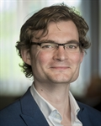  Constantijn Jansen op de Haar, hoogheemraad Hoogheemraadschap De Stichtse Rijnlanden:  “Thermische energie uit oppervlakte water geeft ons als waterschap de kans om in een nieuwe verhouding tot de samenleving te opereren. We voegen energie toe aan de samenleving waardoor we direct bij onze inwoners thuis komen en verbeteren tegelijk onze waterkwaliteit.” | 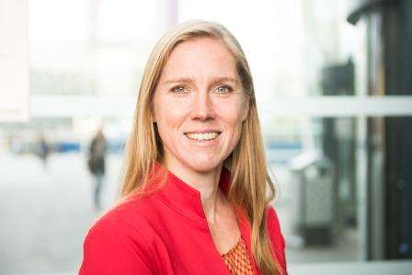  Lot van Hooijdonk, wethouder gemeente Utrecht:  “Utrecht staat voor de opgave om de warmtevoorziening zo snel mogelijk te verduurzamen. Het benutten van oppervlaktewater lijkt een slimme manier om warmte op te wekken en op te slaan. Als we deze kans willen grijpen zullen we op nieuwe manieren samenwerking moeten organiseren tussen projectontwikkelaars, gebouweigenaren en waterbeheerders. Laten we daar zo snel mogelijk mee beginnen."

Voor eigenaren van vastgoed en ontwikkelaars is de energietransitie nog niet vanzelfsprekend. Een kleine groep koplopers spreekt het aan om te investeren in een nog weinig bekende duurzame energiebron. Voor de meerderheid is TEO onbekend en daarmee risicovol. Ondermeer wordt gevreesd voor de verkoopbaarheid van gebouwen die zonder aardgas verwarmd worden. Aan de andere kant zijn bewoners van woningen die zijn aangesloten op een WKO enthousiast, omdat zij in de zomer hun woning tegen relatief lage kosten kunnen koelen. Eigenaren van bestaande gebouwen tonen doorgaans pas belangstelling voor TEO als de bestaande warmte- of koudevoorziening aan vervanging toe is. In een collectief systeem waar meerdere eigenaren van vastgoed op worden aangesloten zijn meestal niet alle objecten gelijktijdig aan vervanging van de warmte- of koudevoorziening toe.
Energiebedrijven zijn nog zoekende naar hun rol. Nuon en Eneco hebben enkele TEO-projecten gerealiseerd. Maar energiebedrijven zijn niet altijd bereid om te participeren in kleinschalige decentrale activiteiten. De financiële rendementen zijn in het algemeen onvoldoende om energiebedrijven enthousiast te maken. Lokale energiecorporaties kunnen mogelijk in de toekomst een belangrijke rol spelen in de levering van duurzame warmte en koude.
Netbeheerders zijn een belangrijke partner in de energietransitie. Zij willen immers voorkomen dat zij moeten investeren in aardgasleidingen die niet binnen de levensduur kunnen worden afgeschreven. Beheer van een warmtenet past bovendien in hun rol als transporteurs van energie. Enkele netbeheerders zijn zich op hun rol in het benutten van TEO aan het oriënteren.

Hoe komt TEO van de grond?
TEO komt van de grond in een proces waarin deze belanghebbenden met elkaar in contact komen en samen de mogelijkheden voor een lokatie uitwerken. Het vindt plaats in de volgende stappen:
- Kansen in beeld brengen
De Unie van Waterschappen en Rijkswaterstaat hebben de potentie voor TEO op nationale schaal in beeld gebracht. Voor het beheergebied van Hoogheemraadschap De Stichtse Rijnlanden is samen met Utrechtse gemeenten ook op regionale schaal de potentie in beeld gebracht op een hoger detailniveau. Deze “theoretische” potentie moet matchen met belangstelling bij een energievrager op korte afstand van het oppervlaktewater. De energievraag moet ook voldoende groot zijn om tot een rendabel project te komen. Kansen zijn vooral aanwezig op lokaties waar nieuwbouw of renovatie is gepland en in wijken waar de aardgasleiding aan vervanging toe is.
- Technische en financiële business case.
Is een kansrijk project geïdentificeerd, dan is de volgende stap de technische uitwerking in een concreet ontwerp en onderzoek van de financiële haalbaarheid. In het ontwerp worden de belangen van alle stakeholders zo goed mogelijk meegenomen. Ook de vergunbaarheid van de WKO en eventuele effecten op de leefomgeving, zoals verbetering van de waterkwaliteit en bestrijding van hittestress worden in beeld gebracht.
- Participatie en afsluiten contract.
Een financieel haalbaar en vergunbaar project met positieve effecten op de leefomgeving is het vertrekpunt om afspraken te maken over de realisatie. Daarvoor is het nodig dat de participanten overeenstemming bereiken over hun aandeel in het project. Een positief rendement is nog niet vanzelfsprekend voor alle participanten reden om ook mee te investeren. Ook speelt hier een rol in hoeverre de niet-financiële baten worden verwaard. Deze fase is complex en meestal nieuw voor de betrokkenen. Daardoor vergt deze fase in de praktijk vaak veel tijd en uithoudingsvermogen. Het delen van kennis en inzet van experts helpt bij de voortgang.
- Realisatie.
Nadat partijen overeenstemming hebben bereikt over hun aandeel in het project kan de schop in de grond.
- Exploitatie en dagelijks beheer van energiewinning in relatie tot waterbeheer.
Het beheer vraagt in de beginfase intensieve monitoring en vaak optimalisatie. Na enkele jaren kan de monitoring in intensiteit afnemen en zal het rendement van de installatie met goed beheer verbeteren.
Hieruit blijkt dat benutting van de potentie van TEO als energiebron ondanks de evidente maatschappelijke voordelen doorgaans een grote inzet vergt van de betrokken partijen.

Mogelijke strategie voor de toekomst
TEO bevindt zich nog in de ontwikkelfase. Het is de ambitie van de Unie van Waterschappen, Rijkswaterstaat en een aantal gemeenten dat TEO het komende jaar meer bekendheid krijgt, dat overheden, netbeheerders en energiebedrijven hun rol gaan bepalen en dat eigenaren van vastgoed vertrouwen krijgen in deze energiebron.
Zolang TEO nog in de ontwikkelfase verkeert is een prominente rol van de overheid nodig om TEO verder te brengen. Binnen de waterbeheerders leeft de discussie of zij die rol zouden moeten vervullen. Een waterschap of Rijkswaterstaat kan TEO passief faciliteren, actief faciliteren en kan tenslotte ook participeren. Een beheerder die TEO passief faciliteert beperkt zich tot vergunningverlening en laat de ontwikkeling van TEO geheel over aan gemeenten en marktpartijen. Een aantal waterschappen faciliteert momenteel actief door kansen voor TEO in beeld te brengen en hierover met marktpartijen in gesprek te gaan. Deze waterschappen willen op deze wijze bijdragen aan de energietransitie met soms als belangrijke nevendoelstelling een betere waterkwaliteit en beperking van hittestress. Er is echter veel voor te zeggen dat waterbeheerders ook participeren in realisatie en exploitatie. Warmtenetten en WKO’s hebben een lange levensduur (ca. 50 jaar). Waterbeheerders kunnen zich een laag rendement veroorloven en helpen daarmee om TEO van de grond te krijgen.
Het agenderen en verkennen van de mogelijkheden van TEO zal zich steeds vaker afspelen in het speelveld van de ruimtelijke ontwikkeling. In dit speelveld worden immers keuzen gemaakt voor nieuwbouw en herontwikkeling van gebieden en vastgoed. De energietransitie en ruimtelijke adaptatie zullen de komende tijd vaste onderdelen worden van omgevingsvisies. In stedelijke gebieden met oppervlaktewater verbindt TEO beide onderwerpen met elkaar. De mogelijkheden van TEO zullen daarom regelmatig op de agenda komen in het gesprek over gebiedsontwikkelingen waar water en ruimte elkaar ontmoeten, zoals in het watertoetsproces.
Een relevante ontwikkeling is de ontmanteling van het aardgasnet. Bijna 100 gemeenten en provincies hebben in een Green Deal met het Rijk afgesproken om te komen tot aardgasloze wijken. Om deze ambitie te realiseren zullen gemeenten samen met de wijken warmtevisies opstellen waarin alternatieven voor aardgas worden verkend en afgewogen. In deze visies moet de keuze gemaakt worden tussen individuele voorzieningen en een collectief systeem voor de warmte- (en eventueel koude-) voorziening. Het Planbureau voor de Leefomgeving schetst een toekomst waarin de bebouwde kommen vrijwel geheel d.m.v. warmtenetten van warmte worden voorzien. TEO is daarin na geothermie de belangrijkste warmtebron. In veel wijken is een optie om lage temperatuur warmtenetten aan te leggen die door meerdere bronnen gevoed kunnen worden. TEO is een van die bronnen naast TEA, riothermie, thermische energie uit drinkwater en bedrijven die afvalwarmte produceren (zie kader). Door combinatie van deze bronnen in een lokaal warmtenet kan een interessante duurzame energievoorziening worden gerealiseerd. Juist voeding vanuit meerdere bronnen vergroot de leveringszekerheid en betrouwbaarheid. Om zulke warmtenetten tot stand te brengen is samenwerking met nog veel meer partijen nodig dan nu bij TEO-projecten het geval is. Waar voorheen de aanleg van het gasnet centraal is gefinancierd, is de vraag wie er nu voor aan de lat staat. Een belangrijk vraagstuk waar de kans van slagen van grootschalige uitrol van een techniek als TEO mee valt of staat.
Een vraag is wat de rol zal worden van de bestaande energiebedrijven en netbeheerders. Steeds vaker eisen burgerinitiatieven en energiecoöperaties een rol op in de lokale energievoorziening. Lokale allianties en corporaties van burgers, bedrijven, gemeenten en waterbeheerders zouden een passende organisatievorm kunnen zijn om de voor TEO benodigde samenwerking vorm te geven.

Conclusie
Het benutten van de potentie van TEO is een grote uitdaging. TEO biedt kansen voor een wezenlijke bijdrage aan een duurzame warmte- en koudevoorziening in ons land. Om dit te realiseren zijn nieuwe allianties nodig van waterbeheerders, gemeenten, netbeheerders, energiebedrijven en eigenaren van vastgoed. De komende jaren gaan we leren hoe we deze allianties in de praktijk vorm kunnen geven.

IF Technology, Kansenkaart voor warmte en koude uit oppervlaktewater, 2016. Deze kaart is tijdens de Nationale Klimaattop 2016 aangeboden aan staatssecretaris Dijksma en te raadplegen op de nationale energieatlas (http://www.nationaleenergieatlas.nl/web/energieatlas/kaarten).
In een regionale energiestrategie werken gemeenten, provincie(s) en waterschap(pen) samen aan een strategie om in 2050 energieneutraal te worden. Hierover is een Green Deal afgesloten.
Nico Hoogervorst, Toekomstbeeld klimaatneutrale warmtenetten in Nederland, Planbureau voor de Leefomgeving publikatienr. 1926, maart 2017.

